附件一：

中国地质大学（北京）

电子学生交通卡申领操作说明

# 一、申领

用户下载并登录北京一卡通App，在【高校服务】功能中经过身份认证成功后可以开通电子学生交通卡。

* **北京一卡通APP安卓/鸿蒙手机开通说明（华为、小米）**

1、可通过**华为、小米手机应用市场**或“应用宝”App搜索【北京一卡通】App最新版本6.0.0.1及以上。下载安装即可。

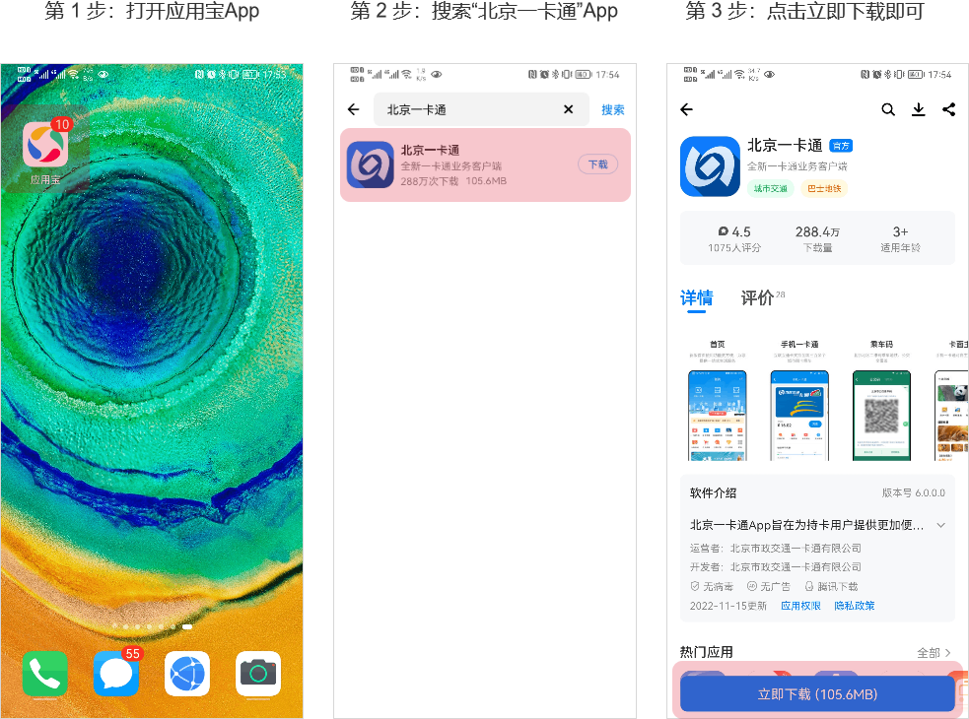

2、请更新手机钱包为当前最新版本

**【华为手机-华为钱包】**

* 版本9.0.13.304及以上。

版本查看路径：钱包APP -- 我的 -- 关于 -- 版本信息展示钱包—我的—右上角设置—检查更新

最新版本下载路径：应用市场APP -- 搜索“华为钱包”安装即可

* 提前打开手机“NFC”功能。
* 安装一卡通APP成功后，需要先进行华为钱包及一卡通APP登录。
* 检查手机NFC功能是否打开、默认付款应用是否为"华为钱包"

【查看路径】：设置--更多连接—NFC--默认付款应用设置为“华为钱包”

* 在北京一卡通APP“首页”选择 “高校服务”。进入【高校服务】后根据页面提示进行电子卡开通。

**【小米手机-系统升级】**

* 确认系统版本信息

【查看路径】：设置 -- 我的设备 -- 点击“MIUI版本” -- 查看版本信息

· 稳定版

请您将“小米智能卡APP”版本升级至21.08.09.1及以上。

【下载更新路径】：打开小米应用商店 -- 搜索“小米智能卡APP” -- 升级并安装。

· 开发版

请您将系统版本升级至21.7.27及以上。

【下载更新路径】：设置 -- 我的设备 -- 点击“MIUI版本” -- 下载更新为最新版本

* 检查手机NFC功能是否打开、默认付款应用是否为"小米钱包"

【查看路径】：设置 -- 连接与共享-NFC（打开）-- 默认钱包设置为“小米钱包”

在北京一卡通APP“首页”选择 “高校服务”。进入【高校服务】后根据页面提示进行电子卡开通。

* **北京一卡通APP苹果手机开通说明（iPhone）**

1、苹果手机系统版本不能低于iOS 13.4 。

2、打开App Store搜索【北京一卡通】App最新版本6.0.0.1及以上。下载安装即可。

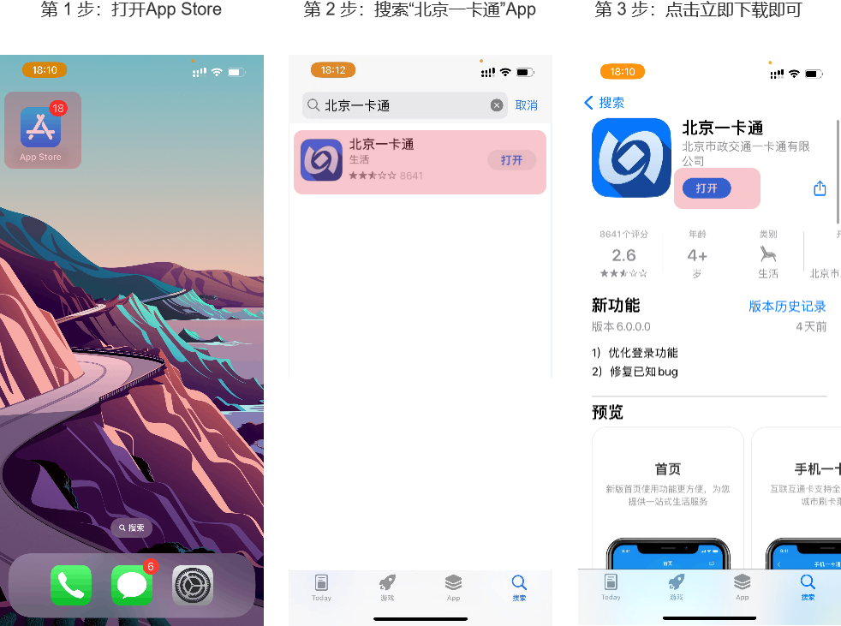

* 电子学生交通卡开通操作步骤

打开“北京一卡通”APP-首页-高校服务-电子卡服务，按提示操作。

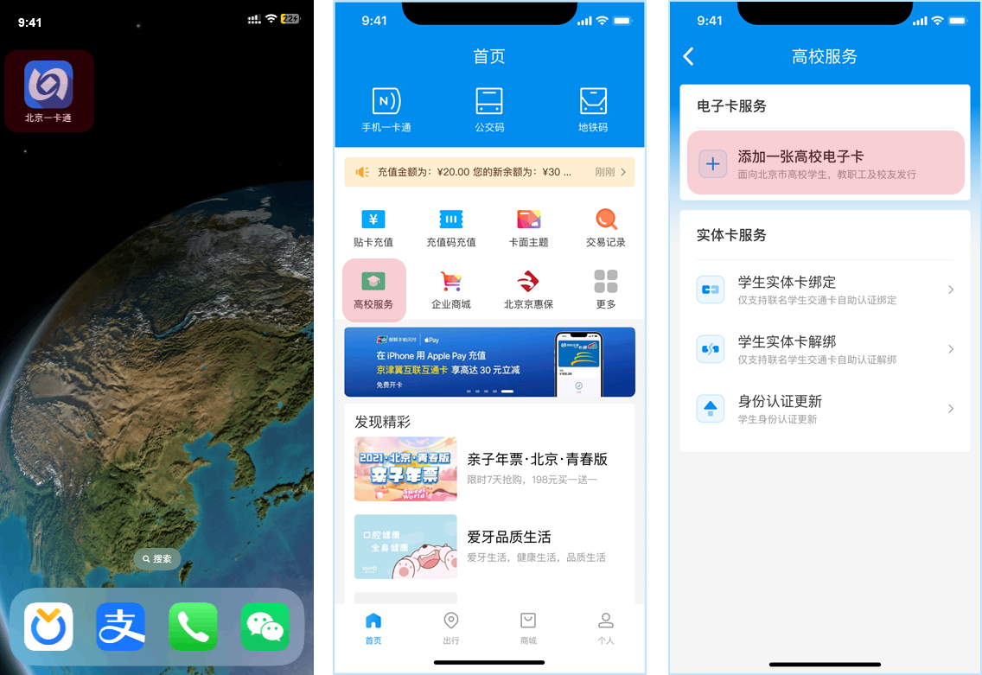

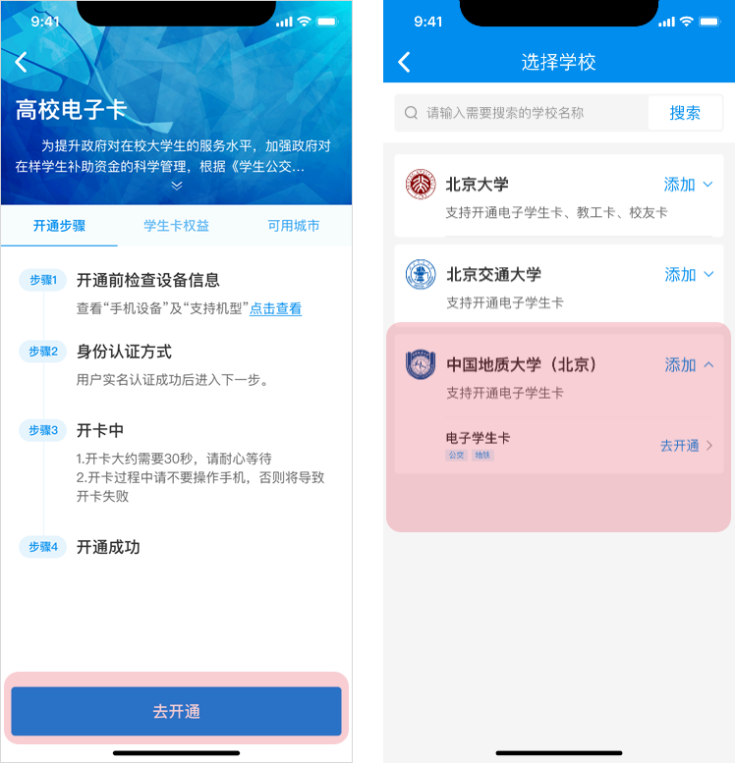

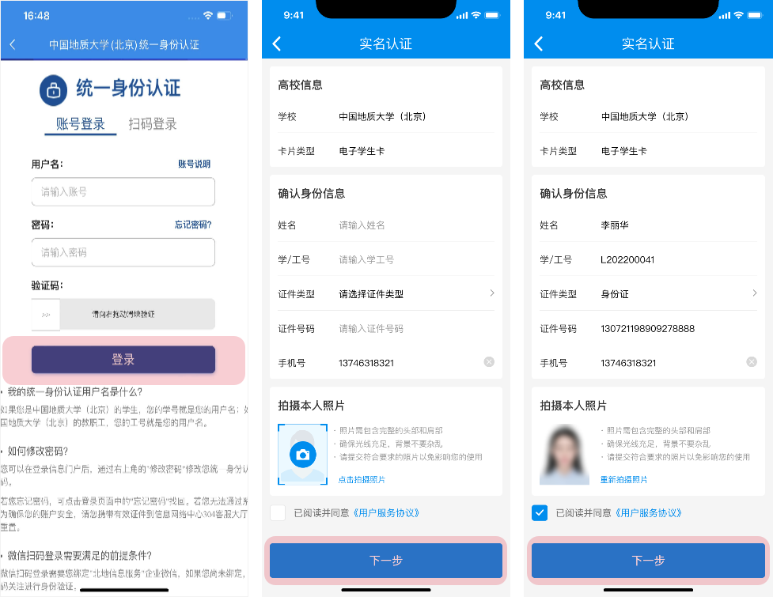

**备注：拍摄本人照片，照片包含完整的头部和肩部，确保光线充足，背景不要杂乱。请提交符合要求的照片以免影响您的使用。**

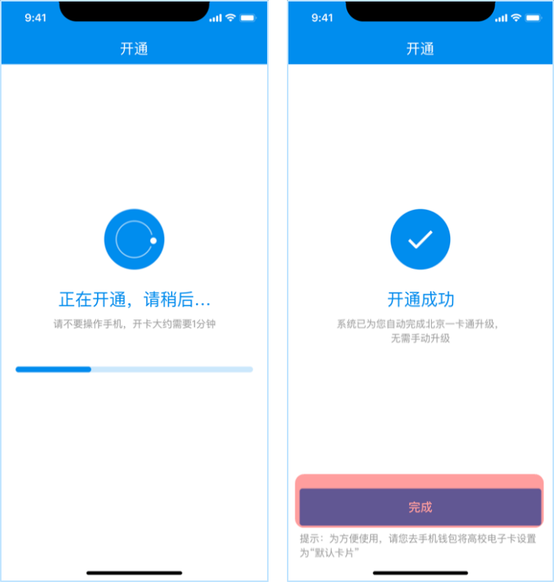

**备注：正在开通中时，请勿操作手机，大约需要1分钟。**

* 北京一卡通APP--首页—“手机一卡通”展示

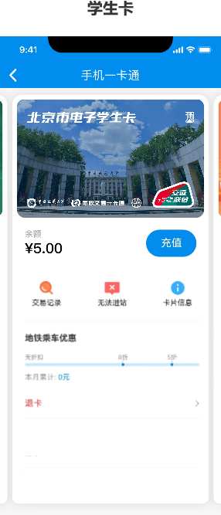

备注：

* 点击“卡片信息”可以查看本人照片及相关信息。
* 点击“退卡”按钮，苹果终端在开卡之日起30天后可删除此卡片。华为/小米在开卡之日起第2天可删除此卡片。

# 二、规则

每个学生只允许有一张可正常使用的学生交通卡。申领“电子学生交通卡”后，可申办“银行联名学生交通卡”但无法激活使用交通功能，若要使用“银行联名学生交通卡”的交通功能，请将“电子学生交通卡”进行退卡操作，激活实体卡即可。若“银行联名学生卡”已经激活交通功能，若要使用“电子学生交通卡”请将实体卡解绑后可正常发行电子卡。

**三、支持机型**

* 华为

|  |  |
| --- | --- |
| **华为 支持机型** | |
| **产品** | **系列** |
| 华为手机Mate系列 | HUAWEI Mate 50 E |
| HUAWEI Mate 50 RS 保时捷设计 |
| HUAWEI Mate 50 Pro |
| HUAWEI Mate 50 |
| Mate 40 |
| Mate 40E |
| Mate40 Pro |
| Mate40 Pro+ |
| Mate 40 RS 保时捷设计 |
| Mate 30 |
| Mate 30 5G |
| Mate 30 Pro |
| Mate 30 Pro 5G |
| Mate 30E Pro 5G |
| Mate 30 RS 保时捷设计 |
| Mate 20 |
| Mate 20 Pro |
| Mate 20 RS 保时捷设计 |
| Mate 20 X |
| Mate 20 X 5G |
| Mate10 |
| Mate10 Pro |
| Mate9 |
| Mate9 Pro 保时捷设计 |
| Mate9 Pro |
| Mate RS 保时捷设计 |
| Mate X2 |
| Mate Xs |
| Mate X |
| 华为手机P系列 | P50 Pocket |
| P50 Pocket 艺术定制版 |
| P50 |
| P50 Pro |
| P40 |
| P40 Pro |
| P40 Pro+ |
| P30 |
| P30 pro |
| P20 |
| P20 Pro |
| P10 |
| P10 Plus |
| 华为手机nova系列 | HUAWEI Nova 10 Pro |
| HUAWEI Nova 10 |
| nova 9 |
| nova 9 Pro |
| nova 8 |
| nova 8 Pro |
| Nova 7 5G |
| Nova 7 Pro 5G |
| Nova 6 |
| Nova 6 5G |
| Nova5 Pro |
| Nova 2S |
| 荣耀手机 | 荣耀Magic V |
| 荣耀Magic3 |
| 荣耀 Magic3 Pro |
| 荣耀 Magic3 至臻版 |
| HONOR 60 |
| HONOR 60 Pro |
| HONOR 50 |
| HONOR 50 Pro |
| HONOR Play5 |
| HONOR V40轻奢版 |
| HONOR V40 |
| 荣耀X30 Max |
| 荣耀V30 |
| 荣耀V30 PRO |
| HONOR 30 Pro |
| HONOR 30 Pro+ |
| HONOR 30 |
| 荣耀 20 |
| 荣耀 20 Pro |
| 荣耀V20 |
| 荣耀Magic 2 |
| 荣耀10 |
| 荣耀V10 |
| 荣耀V9 |
| 荣耀9 |
| 荣耀V8 |
| 荣耀8 |
| HONOR X10 Max |
| 荣耀Play4 PRO |
| 荣耀note10 |

* 小米

|  |  |
| --- | --- |
| **小米 支持机型** | |
| **产品** | **系列** |
| 小米手机 | 小米MIX 4 |
| 小米MIX 3 |
| 小米MIX 2S |
| 小米12系列 |
| 小米12 S系列 |
| 小米11系列 |
| 小米10系列 |
| 小米9系列 |
| 小米8系列 |
| 小米 Civi 系列 |
| 小米CC 9系列 |
| 小米MIX FOLD 系列 |
| Redmi K40系列 |
| Redmi K30系列 |
| Redmi K20系列 |
| Redmi 10X Pro |
| Redmi Note 12 Pro |
| Redmi Note 11 Pro |
| Redmi Note 10 Pro |
| Redmi Note 9 Pro |
| Redmi Note 8 Pro |
| 黑鲨4系列 |
|  | 黑鲨5 系列 |

* 苹果

|  |  |
| --- | --- |
| **Apple 支持机型** | |
| **产品** | **系列** |
| 苹果 | iPhone 14系列 |
| iPhone 13系列 |
| iPhone 12系列 |
| iPhone 11系列 |
| iPhone XS系列 |
| iPhone XR |
| iPhone X |
| iPhone 8系列 |
| iPhone 7系列 |